Ўзбекистон Республикаси Экология қўмитаси раҳбарига янги ўринбосар тайинланди
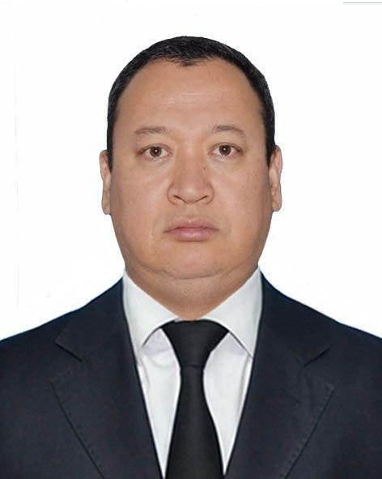
Жусипбек Казбеков Экология ва атроф муҳитни муҳофаза қилишқўмитаси раисининг ўринбосари лавозимига тайинланди.
Шу кунга қадар у Қорақалпоғистон Республикаси ВазирларКенгаши раисининг экология ва Оролбўйи ҳудудини ривожлантириш масалалари бўйичабиринчи ўринбосари эди.

